май 2022 ГОДА
В мае 2022 года мониторинг атмосферного воздуха осуществлялся Учреждением на базе четырех стационарных постов контроля загрязнения атмосферного воздуха (ПКЗ).

Состояние атмосферного воздуха на территории муниципального образования город Краснодар по данным ПКЗ-1, ПКЗ-2, ПКЗ-3, ПКЗ-4
Концентрации загрязняющих веществ по данным ПКЗ-1, ПКЗ-2, ПКЗ-3, ПКЗ-4 за май 2022 года представлены в таблицах № 1, 2, 3, 4.

Таблица № 1. Средние концентрации загрязняющих веществ согласно данным ПКЗ-1
Вещество | Углерода оксид (CO) | Азота оксид (NO) | Азота диоксид (NO₂) | Аммиак (NH₃ ) | Сера диоксид (SO₂) | Сероводород (H₂S) | Взв. частицы, мг/м³ | Взв. частицы,РМ1 мг//м³ | Взв. частицы, РМ2,5мг м³ | Взв. частицы, РМ10мг/м³ | Сумма углеводородов (СНх) | Сумма углеводородов за вычетом метана (НСН) | Метан (СН₄) | Фенол (С₆Н₆О)
Средняя концентрация, мг/м³ | 0,0 | 0,013 | 0,034 | 0,000 | 0,0025 | 0,0018 | 0,0173 | 0,00170 | 0,00396 | 0,0095 | 2,3 | 0,9 | 1,4 | 0,000
ПДКс.с., мг/м³ | 3 | - | 0,1 | 0,1 | 0,05 | - | 0,15 | 0,15 | 0,035 | 0,06 | - | - | - | 0,06

Вещество | Бензол (С₆Н₆ ) | Толуол  (С₇Н₈ ) | Этилбензол (С₈Н₁₀ ) | М,п-ксилол (С₈Н₁₀ ) | О-ксилол (С₈Н₁₀ ) | Стирол (С₈Н₈) | Хлорбензол (С₆Н₅СI)
Средняя концентрация, мг/м³ | 0,000 | 0,004 | 0,000 | 0,002 | 0,001 | 0,001 | 0,000
ПДКс.с., мг/м³ | 0,06 | - | - | 0,04 | - | - | -

Таблица № 2. Средние концентрации загрязняющих веществ согласно данным ПКЗ-2
Вещество | Углерода оксид (CO) | Азота оксид (NO) | Азота диоксид (NO₂) | Аммиак (NH₃ ) | Сера диоксид (SO₂) | Сероводород (H₂S) | Взв. частицы, мг/м³ | Взв. частицы,РМ1 мг//м³ | Взв. частицы, РМ2,5мг м³ | Взв. частицы, РМ10мг/м³
Средняя концентрация, мг/м³ | 0,3 | 0,011 | 0,025 | 0,000 | 0 | 0 | 0,0195 | 0,00173 | 0,00427 | 0,0105
ПДКс.с., мг/м³ | 3 | - | 0,1 | 0,1 | 0,05 | - | 0,15 | 0,15 | 0,035 | 0,06

Таблица № 3. Средние концентрации загрязняющих веществ согласно данным ПКЗ-3
Вещество | Углерода оксид (CO) | Азота оксид (NO) | Азота диоксид (NO₂) | Аммиак (NH₃ ) | Сера диоксид (SO₂) | Сероводород (H₂S) | Взв. частицы, мг/м³ | Взв. частицы,РМ1 мг//м³ | Взв. частицы, РМ2,5мг м³ | Взв. частицы, РМ10мг/м³ | Метан (СН₄) | Этан (С₂Н₆) | Пропан (С₃Н₈) | Изобутан (С₄Н₁₀) | Бутан (С₄Н₁₀)
Средняя концентрация, мг/м³ | 0,0 | 0,013 | 0,034 | 0,000 | 0,0025 | 0,0018 | 0,0173 | 0,00170 | 0,00396 | 0,0095 | 1,449 | 0,001 | 0,000 | 0,000 | 0,000
ПДКс.с., мг/м³ | 3 | - | 0,1 | 0,1 | 0,05 | - | 0,15 | 0,15 | 0,035 | 0,06 | - | - | - | - | -

Вещество | Пентан (С₅Н₁₂) | Изопентан (С₅Н₁₂) | Гексан (С₆Н₁₄) | Гептан (С₇Н₁₆) | Октан (С₈Н₁₈) | Нонан (С₉Н₂₀) | Декан (С₁₀Н₂₂) | Смесь предельных углеводородов (С₁Н₄ - С₅Н₁₂ ) | Смесь предельных углеводородов за вычеом меана (С₆Н₁₄ - С₁₀Н₂₂)
Средняя концентрация, мг/м³ | 0,000 | 0,000 | 0,000 | 0,000 | 0,000 | 0,000 | 0,000 | 1,449 | 0,000
ПДКс.с., мг/м³ | 25 | - | 7 | - | - | - |  | 50 | 5

Таблица № 4. Средние концентрации загрязняющих веществ согласно данным ПКЗ-4
Вещество | Углерода оксид (CO) | Серы диоксид SO₂ | Сероводород H₂S | Взв. частицы, мг/м³ | Взв. частицы,РМ1 мг//м³ | Взв. частицы, РМ2,5мг м³ | Взв. частицы, РМ10мг/м³
Средняя концентрация, мг/м³ | 0,2 | 0,0039 | 0 | 0,0417 | 0,00235 | 0,00542 | 0,0196
ПДКс.с., мг/м³ | 3 | 0,05 | - | 0,15 | - | 0,035 | 0,06

Информация о зафиксированных среднесуточных концентрациях загрязняющих веществ в атмосферном воздухе по данным ПКЗ-1, ПКЗ-2, ПКЗ-3, ПКЗ-4 за май 2022 г. представлена на рисунке 1, 2, 3, 4.

Рисунок 1 График среднесуточных значений концентраций загрязняющих веществ в атмосферном воздухе к ПДК_{с.с}. в период с 01.05.2022 г. по 31.05.2022 г. ПКЗ-1
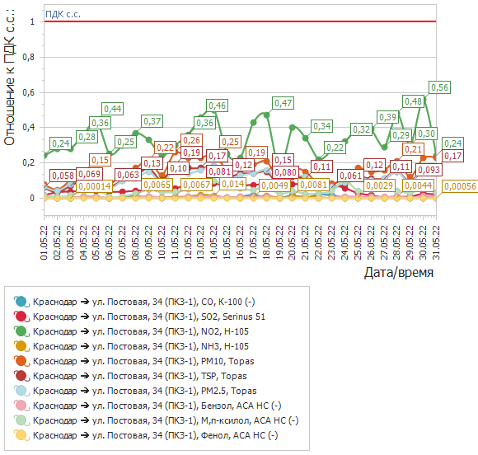

Рисунок 2 График среднесуточных значений концентраций загрязняющих веществ в атмосферном воздухе к ПДК_{с.с.} в период с 01.05.2022 г. по 31.05.2022 г. ПКЗ-2
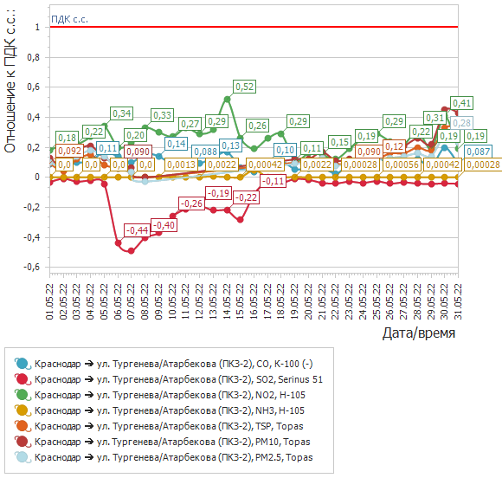

Рисунок 3 График среднесуточных значений концентраций загрязняющих веществ в атмосферном воздухе к ПДК_{с.с.} в период с 01.05.2022 г. по 31.05.2022 г. ПКЗ-3
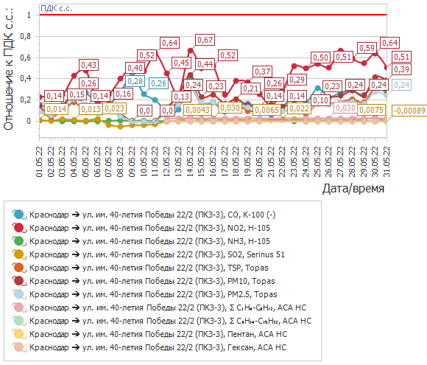

Рисунок 4 График среднесуточных значений концентраций загрязняющих веществ в атмосферном воздухе к ПДК_{с.с.} в период с 01.05.2022 г. по 31.05.2022 г. ПКЗ-4
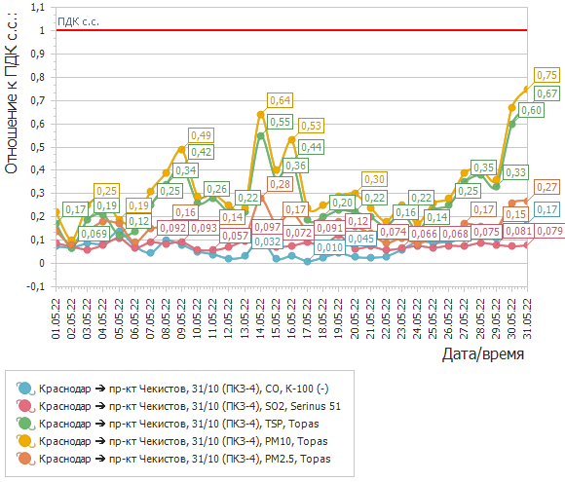

Средний уровень показателя гамма-фона за рассматриваемый период составил: ПКЗ-2 – 11,9 мкР/час, ПКЗ-3 – 10,0мкР/час, ПКЗ-4 – 11,8 мкР/час.

Директор учреждения Е.А.Вечерка

А.Г.Щёкин
В.В.Прозорова
Н.Г.Зенченко

2557094

